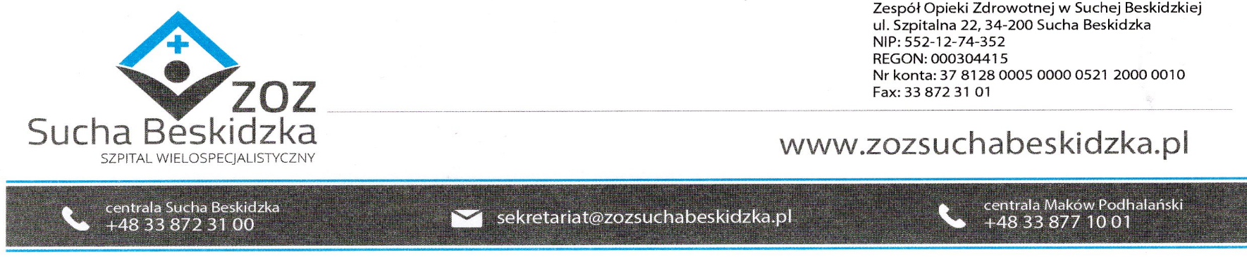
Znak: ZOZ.V.010/DZP/07/24 Sucha Beskidzka dnia 14.03.2024r.

Dotyczy: Postępowania na dostawę sprzętu 1x użytku oraz materiałów medycznych: ZOZ.V.010/DZP/07/24.

Dyrekcja Zespołu Opieki Zdrowotnej w Suchej Beskidzkiej odpowiada na poniższe pytania:
Dotyczy pakietu 27, poz. 2.
W celu zapewnienia ciągłości dostaw, prosimy o wyrażenie zgody na umieszczenie w zakresie poz. nr 2 dwóch kompatybilnych rozwiązań, z możliwością ewentualnej zamiany.
Odp. Zamawiający dopuszcza.
Dotyczy pakietu 27 poz. 5 i 6.
Prosimy o możliwość wyceny asortymentu na opakowania zawierające 5 szt., ze względu na obowiązującą jednostkę handlową produktu.
Odp. Zamawiający dopuszcza.
Dotyczy pakietu 27 poz. 7.
Prosimy o wykreślenie z pakietu 27, pozycji nr 7 - Halogenowa żarówka białego światła terapeutycznego, kompatybilna z inkubatorem Babytherm 8004 – ze względu na brak dostępności asortymentu (produkt wycofany).
Odp. proszę o wycenienie w/w pozycji ostatnia cena i umieszczenie pod pakietem informacji o niedostępności asortymentu.
Dotyczy pakietu 27, poz. 9.
Prosimy o dopuszczenie - Hydrożelowa osłonka do noworodkowego czujnika temperatury, zapobiegająca nagrzewaniu, wyposażona w hypoalergiczną warstwę klejącą, pięcioramienny kształt umożliwia precyzyjne umocowanie. Osłonki dostępne w dwóch rozmiarach S/M oraz L. Każdy rozmiar dostępny w opakowaniu zawierającym 100 szt. Prosimy również o zmianę w ilości z 10 op. po 50 szt. na 5 op. po 100 szt.
Odp. Zamawiający dopuszcza.
Dotyczy pakietu 27, poz. 13.
Prosimy o wyjaśnienie, czy w pozycji 13 nie doszło omyłkowo do umieszczenia zapisu „z wymiennikami HME” i ostatecznie Zamawiający oczekuje dwuramiennego układu oddechowego z łącznikiem Y oraz łącznikiem kątowym.
Odp. TAK.
Dotyczy pakietu 27, poz. 16 i 17.
Prosimy o możliwość wyceny asortymentu na opakowania zawierające 10 szt., ze względu na obowiązującą jednostkę handlową produktu.
Odp. Zamawiający dopuszcza.
Dotyczy pakietu 27, poz. 18.
Prosimy o możliwość wyceny asortymentu na opakowanie zawierające 5 szt., ze względu na obowiązującą jednostkę handlową produktu.
Odp. Zamawiający dopuszcza.
Dotyczy pakietu 27, poz. 19.
Prosimy o możliwość wyceny asortymentu na opakowanie zawierające 10 szt., ze względu na obowiązującą jednostkę handlową produktu.
Odp. Zamawiający wyrażą zgody.
Dotyczy wzoru umowy – załącznik nr 3
Czy Zamawiający wyrazi zgodę na zmniejszenie kar umownych zapisanych w § 8 ust. 2 z 20% do 10%?
Odp. Zamawiający nie wyrażą zgody.

